Laboratoire: Les services

Objectif(s)
- Services :
  - Service générique
  - Service spécifique

CLONER LE REPOSITORY
Clonage du repository
- Dans Fork, clonez le repository
  - Soit via URL
  - Soit via GitHub.com

Dans ce laboratoire, vous aurez à décider vous-même quand faire les Comment, commit, push.

Création de services
Les contrôleurs font maintenant beaucoup trop de choses. Ils devraient n’avoir qu’une seule responsabilité : gérer les requêtes et les réponses! Toute la logique métier devrait être déplacée dans des services spécialisés.
Nous allons donc créer un service générique de base pour les opérations CRUD et des interfaces afin de faire le travail dans les règles de SOLID.

Créer un service générique
Pourquoi créer un service générique? L’idée est de sortir des contrôleurs la logique des opération CRUD. Sans service générique, il faudrait créer un service par modèle (ZombieService, ZombieTypeService etc.) Chacun de ces services auraient les MÊMES méthodes CRUD, alors ça ferait beaucoup de code dupliqué.
Avec un service générique ( ex : ServiceBaseAsync<T> ), on écrit le code UNE SEULE FOIS et il fonctionne pour tous les modèle. Le T (paramètre de type) est remplacé par le vrai type à l'utilisation. Par exemple :
- ServiceBaseAsync<Zombie> → gère les Zombies
- ServiceBaseAsync<ZombieType> → gère les ZombieTypes
- Créez un dossier Services au niveau du projet
- Créez une Interface nommée IServiceBaseAsync où T est une classe, un modèle.
public interface IServiceBaseAsync<T> where T : class
{
Task<T> CreateAsync(T entity); //Retourne T où T est une entity
Task DeleteAsync(int id); // Pas valeur de retour, supprime l’entité selon le id
Task<IReadOnlyList<T>> GetAllAsync(); // Retourne une liste d’entités en lecture seule
Task<T?> GetByIdAsync(int id); // Peut retourner null si l’entité est introuvable
Task EditAsync(T entity); // Pas valeur de retour, édite l’entité.
}
- Créez la classe ServiceBaseAsync qui implémente l’interface IServiceBaseAsync où T est une classe, un modèle.
- Injectez le DbContext
public class ServiceBaseAsync<T> : IServiceBaseAsync<T> where T : class
/* La classe est aussi générique. T sera remplacé par le vrai type lors de l'utilisation. La classe implémente l'interface IServiceBaseAsync<T>. where T : class est une contrainte de type, il faut donc que T soit une classe. */
{
protected readonly ZombiePartyDbContext _dbContext;

public ServiceBaseAsync(ZombiePartyDbContext dbContext)
{
_dbContext = dbContext;
}
}
- Implémentez l’interface (toutes les méthodes de l’interface vont être créées avec throw NotImplementedException
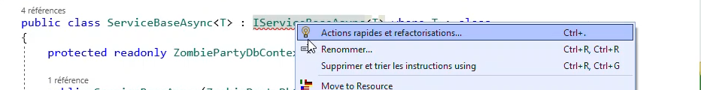
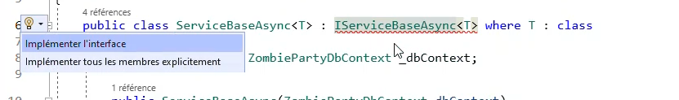
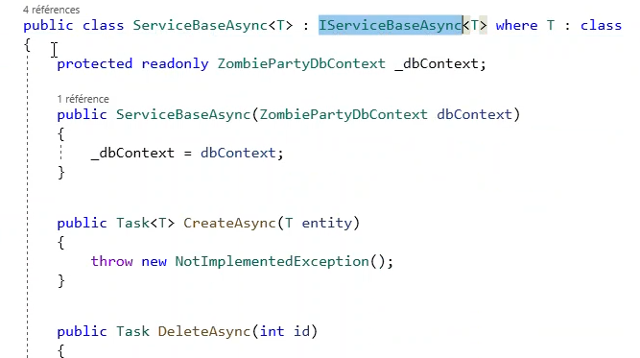
- Complétez chacune des méthodes en remplaçant l’exception

Create
public async Task<T> CreateAsync(T entity)
{
/* Set<T>() est une methode qui retourne le DbSet correspondant sans avoir à le nommer explicitement. Par exemple, si le type T est Zombie, Set<T>() retournera le DbSet Zombies. Le résultat sera : await _dbContext.Zombies.AddAsync(entity); */
await _dbContext.Set<T>().AddAsync(entity);
await _dbContext.SaveChangesAsync();

return entity;
}

Delete
public virtual async Task DeleteAsync(int id) // virtual, car nous allons override plus tard
{
/* On appelle d'abord GetByIdAsync (méthode présentée au bas de la page) pour vérifier que l'entité existe. Si elle n'existe pas (null), rien ne se passe. Sinon l’entité est supprimée */
var entity = await this.GetByIdAsync(id);
if(entity != null)
{
_dbContext.Set<T>().Remove(entity);
await _dbContext.SaveChangesAsync();
}
}

Edit
public async Task EditAsync(T entity)
{
/* Entity Framework peut "tracker" (suivre) les entités qu'il a chargées depuis la BD et il garde en mémoire des informations sur l'état (state) de ces objets. Entry(entity).State permet d’accéder à cet état. Quand l’objet provient d'un formulaire HTML via une requête POST par exemple, il N'EST PAS tracké par EF. Son état (state) est alors Detached (EntityState.Detached). Dans ce cas-ci, (if est true) on voudra faire le update pour que l’objet soit "tracker" par EF et on mettra à jour la BD. Si l’objet est déjà "tracker", on spécifiera que l’état est Modified, pour être certain SaveChangesAsync() fasse bien un update de l’objet. */
if (_dbContext.Entry(entity).State == EntityState.Detached)
{
_dbContext.Update<T>(entity);
}
else
{
_dbContext.Entry(entity).State = EntityState.Modified;
}

await _dbContext.SaveChangesAsync();
}

GetAll
public async Task<IReadOnlyList<T>> GetAllAsync()
{
/* Retourne une liste d’entités du type correspondant. */
return await _dbContext.Set<T>().ToListAsync();
}

Getbyid
public async Task<T?> GetByIdAsync(int id)
{
/* Cherche l’entité du type correspondant. Le type de retour T? signifie que la méthode peut retourner null si l'entité n'existe pas. */
return await _dbContext.Set<T>().FindAsync(id);
}
- Injectez le service dans DI dans Program.cs, assurez-vous de le mettre AVANT builder.Build()
builder.Services.AddDbContext<ZombiePartyDbContext>(options =>
options.UseSqlServer(builder.Configuration.GetConnectionString("DefaultConnection")).UseLazyLoadingProxies());

// On utilise typeof ici, parce que c’est un service générique. Remarquez qu’aucun type n’est spécifié dans les <>, donc le service pourra être utilisé par TOUS les types qui utiliseront IServiceBaseAsync<T>.
builder.Services.AddScoped(typeof(IServiceBaseAsync<>), typeof(ServiceBaseAsync<>));

var app = builder.Build();

Créer le service ZombieType
- Dans le dossier Services
- Créez une Interface IZombieTypeService qui hérite de l’interface IServiceBaseAsync<T> où T est la classe ZombieType.
Pourquoi créer cette interface spécifique plutôt que d'utiliser directement IServiceBaseAsync<ZombieType>? Ça nous permettra, dans les prochaines étapes, d'ajouter facilement des méthodes spécifiques à ZombieType, en plus de celles déjà fournies par ServiceBaseAsync. Alors, pour l’instant, notre nouveau service n’utilise que les méthodes de ServiceBase, il est donc vide, nous en ajouterons dans quelques étapes.
public interface IZombieTypeService : IServiceBaseAsync<ZombieType>
{
}
- Créez la classe ZombieTypeService qui hérite de ServiceBaseAsync<T> où T est la classe ZombieType et qui implémente l’interface IZombieTypeService.
- Créez le constructeur (on peut créer un constructeur en tapant ctor et ensuite faire tab-tab)
public class ZombieTypeService : ServiceBaseAsync<ZombieType>, IZombieTypeService
{
/* Ici, on passe le dbContext au constructeur de la classe parente ServiceBaseAsync avec base. C’est nécessaire, parce que la classe ZombieTypeService hérite de ServiceBaseAsync qui a une le context en paramètre. */
public ZombieTypeService(ZombiePartyDbContext dbContext) : base(dbContext) { }
}
- L’interface n’ayant pas encore de méthodes spécifiques, il n’y a rien à implémenter pour l’instant
- Injectez le service en Scoped dans Program.cs, assurez-vous de le mettre AVANT builder.Build()
builder.Services.AddScoped<IZombieTypeService, ZombieTypeService>();

Injecter le service dans le controleur ZombieType

Injection du service
- Ouvrez le Contrôleur ZombieTypeController mettez temporairement toutes les actions en commentaires, sauf Index. Vous pourrez ainsi modifier et tester action par action sans erreur de compilation.
- Remplacez l’injection du DbContext par celle du ZombieTypeService.
private IZombieTypeService _serviceZT { get; set; }

public ZombieTypeController(IZombieTypeService serviceZT)
{
_serviceZT = serviceZT;
}

Vue Index
- L'action utilise actuellement ToListAsync() directement sur le DbSet. Consultez le code de GetAllAsync() dans ServiceBaseAsync afin de vous assurer qu'il retourne le même résultat. Nous voulons remplacer l'appel direct à la BD par l'appel au service. Modifiez le code de l’action Index afin qu’il utilise la méthode GetAllAsync du service
Version 1 :
public async Task<IActionResult> Index()
{
IEnumerable<ZombieType> zombieTypesList = await _serviceZT.GetAllAsync();
return View(zombieTypesList);
Version 2: Plus simple
public async Task<IActionResult> Index()
{
// Version 2
return View(await _serviceZT.GetAllAsync());
}
- Testez la vue ZombieType/Index; elle devrait fonctionner comme avant

Vue Create
- Décommentez Create GET, aucune modification requise
- Testez la vue Create GET
- Décommentez Create POST. L’action utilise AddAsync et SaveChangesAsync sur le DbSet. Notez que le SaveChangesAsync est inclus dans CreateAsync.
- Modifiez le code de l’action Create Post afin qu’il utilise la méthode CreateAsync du service. N’oubliez pas d’enlever SaveChangesAsync. Même si CreateAsync retourne l’entité, nous n’en avons pas besoin dans notre action create.
- Testez la vue Create POST

Vue Edit
- Décommentez Edit GET
- Modifiez le code de l’action Edit GET afin qu’il utilise le service. Quelle méthode serait la plus appropriée?
- Ajoutez des points d’arrêt et testez la vue Edit GET
- Décommentez Edit POST
- Modifiez le code de l’action Edit POST afin qu’il utilise le service. Quelle méthode serait la plus appropriée?
- Ajoutez des points d’arrêt et testez la vue Edit POST

Vue Delete
Pour cette action, on veut un comportement différent de celui défini dans ServiceBaseAsync.DeleteAsync. Si un ZombieType a encore des Zombie qui lui sont associés, on ne veut pas le supprimer de la BD. À la place, il devra simplement ne plus être proposé comme choix possible lors de la création ou de la modification d'un Zombie (dans les listes déroulantes des actions Create et Edit).
Il y a plusieurs façons de mettre en place cette règle d’affaires, nous vous en proposons une ici. Nous allons procéder par étapes. Un champ devra être ajouté à ZombieType pour indiquer la non-disponibilité de ce type. Ensuite, il faudra override la méthode héritée de ServiceBase pour ZombieTypeService.
- Ajoutez une propriété bool IsDisponible dans le modèle ZombieType. La valeur par défaut d’un bool est false, elle doit être à true afin d’indiquer que le ZombieType est disponible à sa création.
- Que devez-vous faire afin d’utiliser cette propriété en BD? Oui! add-migration, update-database
- Regardez le contenu de la migration qui vient d’être créée. Il y a quelque chose? Elle a du sens? Les entrées existantes dans votre BD vont bien avoir la valeur IsDisponible à true?
- Décommentez Delete GET
- Modifiez le code de l’action Delete GET afin qu’il utilise le service pour retrouver le bon ZombieType. Quelle méthode serait la plus appropriée?
- Ajoutez des points d’arrêt et testez la vue Delete GET
- Décommentez Delete POST

- Modifiez le code de l’action Delete POST afin qu’il utilise le service. Quelle méthode serait la plus appropriée?
Note : pour l’instant nous n’avons pas encore override la méthode DeleteAsync, nous le feront plus loin.
public async Task<IActionResult> DeletePost(int id)
{
ZombieType? zombieType = await _serviceZT.GetByIdAsync(id);
if (zombieType == null)
{
return NotFound();
}

await _serviceZT.DeleteAsync(id);
TempData[AppConstants.Success] = $"ZombieType {zombieType.TypeName} has been removed";
- Ajoutez une méthode HasAssociatedZombies dans le service ZombieType et l’interface qui permet de vérifier si le ZombieType a un ou des Zombies associés et retourne un bool.
Essayez par vous-mêmes, si nécessaire vous pouvez vous inspirer du code ci-dessous.
public bool HasAssociatedZombies(int id)
{
var associatedZombies = _dbContext.Zombies.Where(x => x.ZombieTypeId == id).Any();
return associatedZombies;
}
- Ajoutez la méthode DeleteAsync dans ZombieTypeService pour ajouter le comportement modifié qui utilise HasAssociatedZombies. C’est le moment d’utiliser override!
- Ajoutez un ZombieType

- Ajoutez des points d’arrêt dans le service et le contrôleur et testez l’action Delete POST en supprimant le ZombieType que vous venez de créer et qui n’a pas de zombies associés.
Le code se déroule-t-il comme prévu? Oui, Yé! Non… inspirez-vous du code ci-dessous.
public override async Task DeleteAsync(int id)
{
var zombieType = await this.GetByIdAsync(id);
if (zombieType == null)
return;
if (HasAssociatedZombies(id)) // Si zombies associés, on le rend indisponible.
{
zombieType.IsDisponible = false;
await this.EditAsync(zombieType);
}
else // Sinon on supprime le ZombieType
{
await base.DeleteAsync(id); /* base permet d’utiliser le comportement original de DeleteAsync implémenté dans la classe parente. */
}
}
Le ZombieType est-il encore visible dans l’index? Il devrait avoir disparu.
- Testez l’action Delete avec un ZombieType qui contient des Zombies.
Le code se déroule-t-il comme prévu? Le ZombieType est-il encore visible dans l’index? Il le devrait puisqu’il n’est pas réellement supprimé.
- Ajoutez du code à la vue ZombieType/Index permettant de changer la classe du TypeName pour les ZombieType non disponibles (btn-info à btn-secondary), ajoutez le texte Indisponible à côté du TypeName
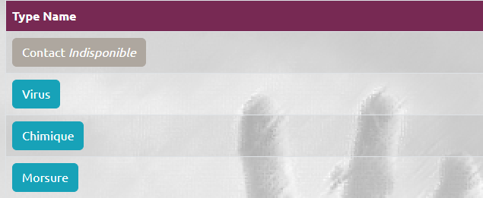

Vue Details
- Décommentez l’action ZombieType/Details
- Pour modifier le code de l'action Details afin qu'elle utilise les services, vous devez d'abord créer un nouveau service pour Zombie, qui implémentera ServiceBaseAsync<Zombie> (comme on l'a fait pour ZombieType). N'oubliez pas de créer l'interface correspondante également (IZombieService). Inspirez-vous du code de la section CRÉER LE SERVICE ZOMBIETYPE (pages 5-6), en l'adaptant simplement pour qu'il fonctionne avec Zombie plutôt que ZombieType.
- Ajoutez dans le service une méthode GetAllByZombieTypeAsync qui retourne la liste des zombies pour le ZombieTypeId passé en paramètre
- Injectez le ZombieService dans le contrôleur ZombieType
- Modifiez le code de l’action Details afin qu’il utilise les services.
- Testez la méthode ZombieType/Details
NOTE : Si le message suivant s’affiche : InvalidOperationException: Unable to resolve service for type 'ZombieParty.Services.IZombieService' Oups! Auriez-vous oublié d’injecter le service dans Program.cs?

Vue edit
- La propriété IsDisponible doit pouvoir être modifiée lorsqu’un ZombieType est modifié, donc ajoutez l’input dans la vue Edit. Utilisez le type checkbox avec les classes suivantes : "form-control form-check-input pt-3" pour votre input.

Liste ZombieType dans Zombie
Pour la création des Zombies, la liste des ZombieType ne doit présenter que les ZombieTypes disponibles. Il y a plusieurs façons de faire.

Zombie/Index
- Injectez les services Zombie et ZombieType dans le contrôleur Zombie en PLUS du DbContext (vous allez le remplacer graduellement).
- Mettez les actions en commentaire, sauf le constructeur et l’Index.
- Dans ZombieService, ajoutez une méthode GetAllIndexAsync qui retourne la liste des zombies triés par Name. Incluez également les zombieTypes pour avoir accès à la propriété TypeName
public async Task<IReadOnlyList<Zombie>> GetAllIndexAsync()
{
return await _dbContext.Set<Zombie>().OrderBy(z => z.Name).Include(z => z.ZombieType).ToListAsync();
}

- Modifiez l’action Zombie/Index afin d’utiliser le service ZombieService
public async Task<IActionResult> Index()
{
IReadOnlyList<Zombie> zombiesList = await _zombieService.GetAllIndexAsync();
return View(zombiesList);
}
- Testez l’action Zombie/Index

Zombie/Create
- Vous allez donc ajouter une méthode ListZombieTypeDisponible dans le ZombieTypeService pour remplir la SelectListItem avec le TypeName et le Id des types disponibles seulement.
- Essayez par vous-même, sinon inspirez-vous du code suivant.
public IEnumerable<SelectListItem> ListZombieTypeDisponible()
{
var zombieTypeDisponibleList = _dbContext.ZombieTypes.Where(zt => zt.IsDisponible==true)
.Select(t => new SelectListItem
{
Text = t.TypeName,
Value = t.Id.ToString()
}).OrderBy(t => t.Text);

return zombieTypeDisponibleList;
}
- Modifiez l’action Zombie/Create GET afin d’utiliser la méthode ListZombieTypeDisponible du service
zombieVM.ZombieTypeSelectList = _serviceZT.ListZombieTypeDisponible();
- Mettez un point d’arrêt et testez l’action Zombie/Create
- Décommentez Create POST
- NOTE : La gestion des images aurait intérêt à être sortie du contrôleur pour être mise dans le service, mais c’est déjà couvert dans un autre laboratoire!
- Modifiez le code de l’action Create Post afin qu’il utilise la méthode CreateAsync du service. N’oubliez pas d’enlever SaveChangesAsync
- Testez la vue Create POST

vue Zombie/Edit
- Modifiez le code de l’action Edit Post afin qu’il utilise la méthode EditAsync du service. N’oubliez pas d’enlever SaveChangesAsync

Zombie avec un nom unique
Dans le ZombieService, ajoutez le code nécessaire afin de ne pas pouvoir créer un Zombie avec un Name existant déjà dans la BD.
- Créez une méthode ZombieNameExist vérifiant l’existence du nom pouvant être utilisé dans Create.
public bool ZombieNameExist(string name)
{
var ZombieSameName = _dbContext.Zombies.Any(x => x.Name == name);
return ZombieSameName;
}
- Dans le contrôleur Zombie, ajoutez le code nécessaire pour vérifier l’existence du name dans l’action Create et retourner un message de type Error à l’utilisateur.
[HttpPost]
[ValidateAntiForgeryToken]
public async Task<IActionResult> Create(ZombieVM zombieVM)
{
if(_serviceZ.ZombieNameExist(zombieVM.Zombie.Name))
{
TempData[AppConstants.Error] = $"Zombie {zombieVM.Zombie.Name} is already exist.";
zombieVM.ZombieTypeSelectList = _serviceZT.ListZombieTypeDisponible();
return View(zombieVM);
}

//Si le modèle est valide le zombie est ajouté et nous sommes redirigé vers index.
if (ModelState.IsValid)
{
- Testez l’action, utilisez des points d’arrêt.

Commentaires et validation (Commit) des changements dans le code
- Faites un dernier Commit
- "Poussez" Push les modifications sur le repo en ligne Remote: cliquez sur 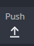
Fin du laboratoire!

